Temat dnia: Chronimy przyrodę
Data: 16.04.2021
Cele główne:
− uświadamianie konieczności dbania o środowisko naturalne,
− rozwijanie umiejętności prawidłowego artykułowania głosek s, sz.
Cele operacyjne:
Dziecko: − nie niszczy roślin,
− prawidłowo wymawia głoski s, sz
– w izolacji i w połączeniu z innymi głoskami.

Przebieg zajęć
Wypowiedzi dzieci na temat: Komu jest potrzebna woda i dlaczego?
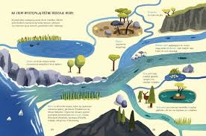

• Zapoznanie ze sposobem oczyszczania wody, z wykorzystaniem prostego filtra.
Szmatka flanelowa (gaza lub lignina), węgiel drzewny, żwirek, piasek, słoik z wodą, pędzle, farby, duża plastikowa butelka, nożyczki.
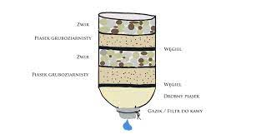
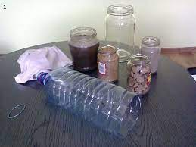
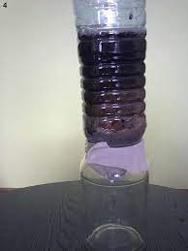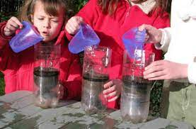
Dzieci brudzą wodę w słoiku, płukając w niej pędzel ubrudzony w farbie. Rodzic pokazuje sposób wykonania prostego filtra oczyszczającego wodę. Wyjaśnia dzieciom, że aby woda mogła być używana przez ludzi, oczyszcza się ją i uzdatnia. Wymaga to jednak wysiłku pracujących przy tym ludzi oraz specjalnych filtrów, co pociąga za sobą duże nakłady finansowe. Podkreśla konieczność oszczędzania wody. Przecina dużą plastikową butelkę na wysokości 1/3 od jej dna. Dolna część butelki będzie stanowiła zbiornik na oczyszczoną wodę. Drugą część butelki odwraca szyjką do dołu, a następnie wypełnia ją: flanelową szmatką, gazą lub ligniną, węglem drzewnym, żwirkiem, a na końcu – piaskiem. Warstwy te powinny zająć około 1/2 wysokości butelki, którą nakłada na część butelki stanowiącą zbiornik oczyszczonej wody. Do tak przygotowanego filtra dzieci wlewają brudną wodę ze słoika i obserwują jej filtrowanie. Porównują wygląd oczyszczonej wody z brudną wodą. (W ten sam sposób można oczyścić wodę przyniesioną z rzeki, stawu lub kałuży.
Ilustracja
− Na których obrazkach przedstawiono sposoby oszczędzania wody?
Wskażcie je.

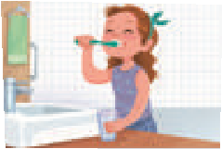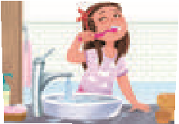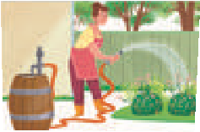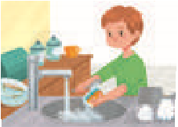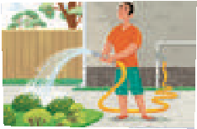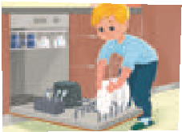

−Policz krople wody w każdym rzędzie. W ramce narysuj tyle kropek ile jest kropli. Pokoloruj największą kroplę w każdym rzędzie.
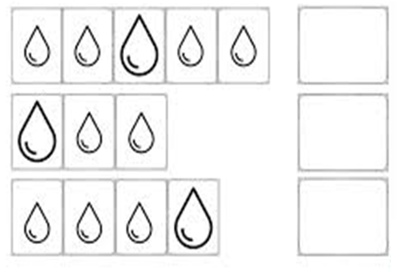
• Ćwiczenia poranne – zestaw 28
Zabawy artykulacyjne Szelest w pyszczku.
• Słuchanie zdań.
Suchą szosą szedł Sasza.
Sasza z trudem szedł szosą.
Szeleściła sucha trawa.
Słońce szczodrze świeciło, wysuszając szosę.
• Udzielanie odpowiedzi (całymi zdaniami) na pytania.
− Kto szedł suchą szosą?
Jak szedł Sasza?
− Co robiło słońce?
Co robiła trawa?
• Zamienianie przez dzieci głoski sz na s i odwrotnie. Rodzic mówi sylabę, dzieci ją powtarzają, ale zamieniają odpowiednio głoskę sz na s,
np. sza – sa; sze – se; szu – su; szo – so; asz – as; esz – es; usz – us.
• Powtarzanie za rodzicem poszczególnych zdań, zwracanie uwagi na prawidłową artykulację słów z głoskami: s, sz.
• Ponowne słuchanie zdań. Podskakiwanie w miejscu po usłyszeniu głoski s. Uderzanie dłońmi o uda po usłyszeniu głoski sz.
Klaśnięcie w dłonie po usłyszeniu obu tych głosek w jednym słowie.
• Podawanie przez dzieci przykładów nazw ubrań zawierających głoski s i sz,
np.: koszula, sukienka, szelki, sandały, skarpetki, pasek, kostium, sweter, szalik, spódnica, podkoszulek, apaszka
